Zpráva ze zahraničního jazykového kurzu pro učitele
(Šablona č. 2 Zahraniční jazykový kurz pro učitele)
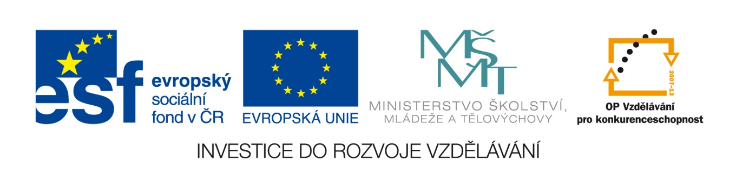
Základní informace o projektu

Číslo Prioritní osy: | 1 Počáteční vzdělávání
Oblast podpory: | 1.1
Příjemce: | GymnáziumT.G.Masaryka,Hustopeče,Dukelské náměstí7,příspěvková organizace
Název projektu: | Mluvme jiným jazykem!
Registrační číslo projektu: | Registrační číslo projektu ve formátu CZ.1.07/1.1.00/56.1661

Základní informace o zahraničním jazykovém kurzu pro učitele

Termín realizace kurzu: | 22.8.-5.9.2015
Místo konání kurzu: | Velká Británie- Skotsko- Edinburgh
Název instituce, ve které probíhal jazykový kurz: | Kaplan International English
Jméno účastníka: | Mgr. Radim Šebesta

Podrobný popis zahraničního jazykového kurzu pro učitele

Obsah zahraničního jazykového kurzu pro učitele:
Stručný popis jazykového kurzu: | Jazykový kurz probíhal v budově organizace Kaplan International English. Výuka byla organizována v učebnách této budovy.  Během dvoutýdenního kurzu bylo zpočátku v učebně přítomno 15 studentů (poslední srpnový týden), ve druhém týdnu (počátek září) počet studentů mírně poklesl na 11. Tento pokles měl příznivý vliv na možnost ještě více individuálního přístupu lektora k jednotlivým studentům.  Výuka v mé skupině probíhala každý pracovní den dopoledne ve dvou cyklech. Délka každého byla 1,5 hod, tzn. celkem 4 lekce(vyučovací hodiny) za den. Každý z těchto cyklů byl veden jedním lektorem, tzn., že se na denní výuce skupiny podíleli dva lektoři  Lektoři vybírali do výuky většinou témata z běžného života, na kterých se dala procvičit gramatika, konverzace a zároveň rozšířit slovní zásoba. Při výuce lektoři využívali moderní techniku, především interaktivní tabuli s možností přehrávání audionahrávek a internet. Byly také využívány tištěné materiály a učebnice Kaplan International English.  Tento způsob výuky mně vyhovoval a výuka vedla k mému celkovému zlepšení v anglickém jazyce.
Zhodnocení zahraničního jazykového kurzu obecně a ve vztahu k naplnění ŠVP konkrétní školy. | Ve Školním vzdělávacím plánu naší organizace je uvedeno, že škola umožní všem žákům získat dostatečné všeobecné znalosti a dovednosti ve všech všeobecně vzdělávacích předmětech a hluboké odborné znalosti ve všech zvolených volitelných předmětech a že během studia je kladen důraz na souvislosti a mezioborové vztahy.  Při takto stanoveném cíli naší školy by jej nebylo možné dosáhnout bez kvalitně připraveného učitele nejenom po stránce odborné ale i jazykové. Protože v dnešní době jsou obě oblasti (odborná a jazyková) nerozlučně spjaty např. tím, že světovým odborným jazykem je angličtina a všechny nové poznatky jsou povětšinou prezentovány právě v tomto jazyce. A podobná prezentace vědeckých poznatků je očekávána i od našich studentů, zvláště potom, co naše škola podle ŠVP klade důraz na výuku cizích jazyků a provázanost učebních osnov ve všech předmětech. Proto naši učitelé včetně učitelů přírodovědných předmětů by měli být schopni se těmto jazykovým požadavkům doby přiblížit a dle mého názoru kurz konaný v Kaplan International English k tomu velkou měrou napomohl.  Proběhlý kurz tedy celkově hodnotím pozitivně, protože u mě došlo k posunu k lepšímu ve všech hlavních oblastech anglického jazyka – v gramatice, slovní zásobě i schopnosti mluvit a rozumět. Obzvláště bych vyzvednul poslední dva body, protože k nacvičení schopnosti rozumět a mluvit v cizím jazyce je neocenitelné přirozené prostředí tvořené lidmi, pro něž je uvedený jazyk jazykem mateřským.

V Hustopečích dne 8.9.2015

Zpracoval: Mgr. Radim Šebesta

Podpis: ……………………………………

Jméno statutárního orgánu/oprávněné osoby subjektu, který vysílá pedagoga na kurz:

Mgr. Jan Sedláček

Podpis statutárního orgánu/oprávněné osoby/razítko: ……………………………………

